第三章 **高频小信号放大器**

3.1概述

1.**高频小信号放大器的特点：**

3.3晶体管谐振放大器

3.3.1**单级单调谐回路谐振放大器**

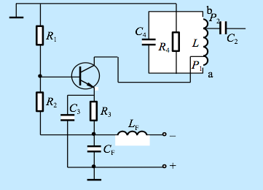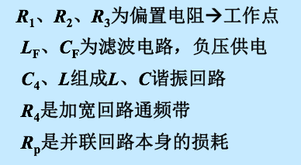

3.3.2**放大器的质量指标**

1）**电压增益**

